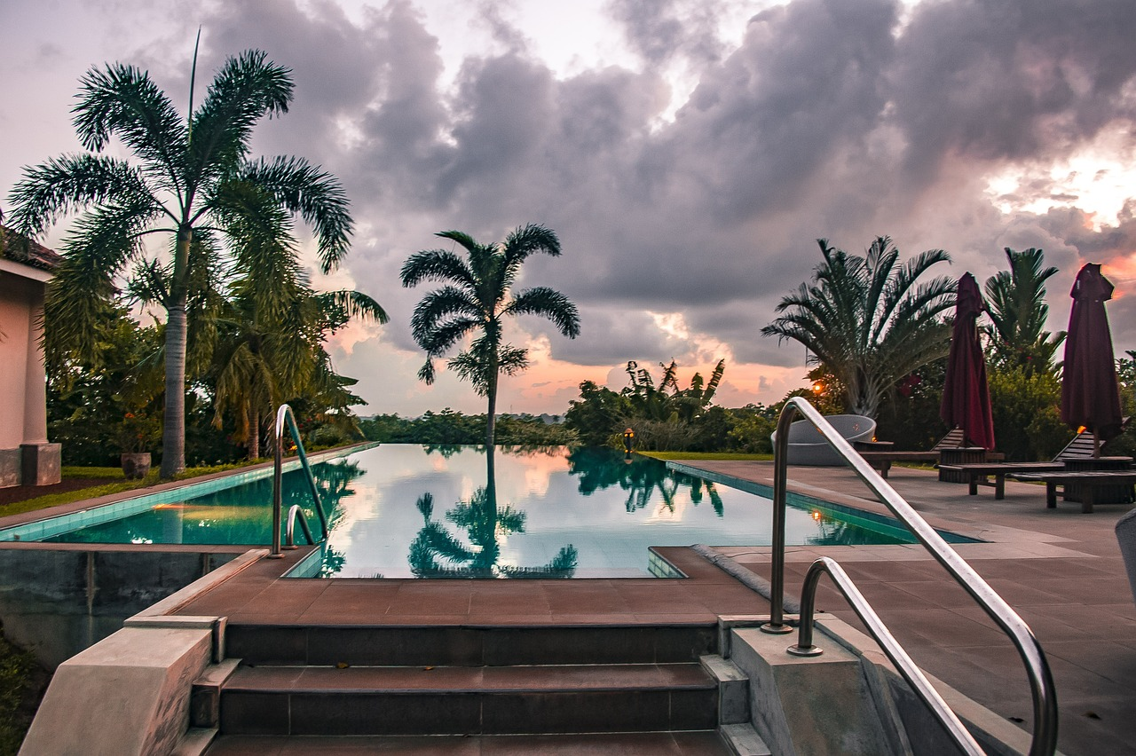
A l’essentiel

Bon à savoir :

Durée : 8 jours
Prix : à partir de 1 350 CHF et supplément pour guide francophone
Logement : hôtels de catégorie standard

Itinéraire :

1 | COLOMBO- GALLE

Arrivée à l’aéroport, accueil par votre chauffeur et départ pour Galle. Visite de son fort classé à l’UNESCO et fin de journée libre.

2 | GALLE - ELLA

Départ le long de la côte sud jusqu’à Weligama, puis poursuite par une très belle route pour la région montagneuse d’Ella.

3 | ELLA – NUWARA ELIYA

Vous empruntez aujourd’hui l’un des plus beaux trajets en train entre Ella et Nanu Oya. L’après-midi, visite d’une fabrique de thé et temps libre dans la station au flair britannique.

4 | NUWARA ELIYA - KANDY

Départ vers kandy, capitale culturelle du Sri Lanka. Visite du jardin botanique de Peradeniya puis balade en tuk-tuk dans la ville avant de terminer par la visite du temple de la dent. Le soir, en option, spectacle de danses kandyennes.

5 - 7 | KANDY – TRINAGLE CULTUREL

Départ vers le célèbre Triangle culturel et les grottes de Dambulla. En chemin, visite d’un jardin d’épices à Matale. Le lendemain, visite du site archéologique de Polonnaruwa, puis rencontre avec les éléphants dans le parc national de Mineriya. Le 7e jour, découverte de la citadelle de Sigiriya et fin de journée libre.

8 | TRIANGLE CULTUREL - COLOMBO

En temps voulu, transfert à l’aéroport ou vers une station balnéaire de la côte est.

Toute prolongation de voyage est possible, n’hésitez pas à vous faire part de vos idées.

